车市镜 · 新能源汽车市场情报 Agent
产品需求文档 PRD-1
数据获取与处理
—— 爬虫采集 · 清洗治理 · 双轨入库 · 质量监控 ——
版本 v1.0 日期 2026-05-22 状态：评审稿

文档信息
项目 | 车市镜（EV-MarketLens） | 文档编号 | PRD-1
模块 | 数据获取与处理 | 版本 | v1.0
作者 | 项目组 | 日期 | 2026-05-22
状态 | 评审稿 | 关联文档 | PRD-2 Agent 构建

修订记录
版本 | 日期 | 修订人 | 说明
v1.0 | 2026-05-22 | 项目组 | 初稿：数据源选型、采集/清洗/存储/质量监控全链路设计

目录

1. 背景与目标

1.1 项目背景
「车市镜」是一款面向新能源汽车行业的对话式市场情报 Agent。它把传统 BI 看板升级为「用大白话提问 → 系统自动查数 / 查文档 → 生成图表、结论与归因」的智能分析助手。产品采用「双脑」架构：结构化数据走 Text2SQL 做量化分析，非结构化文档走 RAG 检索增强 做知识问答，再由 Agent 统一编排意图路由。
数据是整个产品的地基。Agent 再聪明，若底层数据缺失、脏乱、口径不一，输出的结论便不可信。本文档专门定义「数据从哪来、怎么爬、怎么洗、怎么存、怎么保质量」，为上层 Text2SQL 与 RAG 提供干净、规整、可信的数据供给。

1.2 文档范围
- 本文档覆盖：数据源选型与合规、采集层（爬虫）架构、数据清洗与治理、结构化与非结构化双轨存储设计、数据质量监控。
- 本文档不覆盖：Text2SQL 引擎、RAG 问答、Agent 编排、前端与部署——这些见《PRD-2 Agent 构建 / 整体项目》。

1.3 目标与非目标

设计目标
- 可得性：采集公开可得数据，覆盖品牌/车系、官方指导价/经销商报价、销量榜、用户口碑、行业研究/政策报告。
- 可信度：建立清洗、去重、实体对齐与口径标准化规则，关键指标可追溯血缘。
- 双轨供给：同一套采集结果同时落地为「分析库（结构化）」与「知识库（向量化）」，分别服务 Text2SQL 与 RAG。
- 可增量：支持按日/按周增量更新，避免全量重爬。
- 低门槛起步：本地零配置（SQLite + 本地向量库）即可跑通 demo，生产再平滑升级到 PostgreSQL + 独立向量库。

非目标
- 不采集需登录/付费墙后的数据（拿不到）；不采集车企内部经营数据（涉密、不可得）。
- 不做实时（秒级）数据流；情报分析场景按日/周粒度足够。

1.4 术语表
术语 | 含义
数据域 | 一类业务数据的集合，如「报价」「销量榜」「口碑」。
维度/事实表 | 数仓建模概念：维度表存实体属性（车型、品牌），事实表存可度量事件（一次报价、一条销量记录）。
实体对齐 | 把不同来源对同一实体的不同写法（如「比亚迪汉EV」「BYD 汉 EV」）归一到同一主键。
口径标准化 | 统一指标定义与单位，如价格统一为「万元、含税」、时间统一到「自然月」。
切片 / Chunk | 把长文档切成适合向量检索的小段。
Embedding | 把文本转成向量，用于语义相似检索。
ODS/DWD/DWS | 数仓分层：贴源层 / 明细层 / 汇总层。

2. 数据需求分析
数据设计必须倒推自「上层 Agent 需要什么」。两个消费方对数据的要求截然不同：
消费方 | 需要的数据形态 | 对数据的要求
Text2SQL  （结构化脑） | 规整的维度表 + 事实表（数值、日期、外键） | 字段类型干净、口径统一、可 JOIN、有时间粒度；脏数据会直接导致 SQL 结果错误
RAG  （非结构化脑） | 高质量长文本（行研报告、政策、车评长文）切片后向量化 | 正文抽取干净、去除导航/广告噪声、保留来源与标题用于引用溯源

2.1 数据域划分
数据域 | 字段示例（以实测为准） | 去向 | 更新频率
品牌/车系（维度） | 品牌、车系、级别、动力、指导价区间 | 分析库 dim_brand/dim_series | 周/月
销量榜（事实） | 车系、排名、上期排名、销量、能源类型、月份 | 分析库 fact_sales_rank | 月
报价（事实） | 车系、指导价区间、经销商价、降价幅度、快照日 | 分析库 fact_price | 日/周
口碑（事实+文本） | 车系、评分、评论数、情感、评论正文 | 分析库 fact_review + 知识库 | 日/周
行研/政策（文档） | 标题、正文、来源、发布日期 | 知识库（向量化） | 不定期

2.2 规模与频率估算
- 车系维度：新能源在榜车系单月约 200，全市场更多，属慢变维度，周/月刷新。
- 销量榜（实测）：单月新能源约 199 车系，历史可回溯 16+ 月，4 种能源类型 → 销量事实约「近万行」量级。
- 报价/口碑：与销量同量级（车系 × 快照），口碑长评另入知识库。
- 行研/政策：低频高价值，单篇长文，是 RAG 知识库的核心语料。
结论：结构化数据近万行量级（可扩到十万级），单机 PostgreSQL + pgvector + MinIO 轻松支撑，无需大数据组件——符合作品级与早期产品定位。详细数据量实测见 data/probe/。

3. 数据源选型与合规

3.1 候选数据源对比
数据源 | 可提供数据 | 数据质量/结构化度 | 采集难度/反爬
汽车之家 | 车型库、报价、口碑评分、车评 | 高，字段规整 | 中，有一定反爬，需限速+UA轮换
懂车帝 | 销量榜、车型、口碑、资讯 | 高，移动端接口规整 | 中高，部分接口需签名
易车 | 报价、车型、经销商 | 中高 | 中
乘联会 / 中汽协 | 权威销量统计、行业报告 | 高（多为公告/报告 PDF） | 低，多为公开发布
政府/政策网站 | 新能源补贴、双积分等政策原文 | 文本为主 | 低，公开
选型策略（探针后定稿）：结构化指标确定为「懂车帝销量榜 API」单源——一个免登录免签名接口即覆盖品牌/车系/销量/排名/报价/口碑数，且自带稳定 series_id（天然对齐、零对齐风险）。缺字段（级别/动力/续航/口碑评分）走懂车帝自家详情/口碑接口补，仍是同源。
为什么不上多源：汽车之家/易车作为后期可选增强，仅在「单源确实没有且必须要」时才接，且需做实体对齐（crosswalk 映射 + 模糊匹配 + 人工抽查，易错）。原则：能单源就别多源。行业报告/政策（乘联会等）另作 RAG 知识库语料（与结构化无关，无对齐问题）。

3.2 采集策略（防封与稳定）
本项目为个人非商用作品（演示/研究），采集对象为公开可访问页面与接口。以下措施目的是保证采集稳定、不被风控封禁，并保证数据可追溯：
- 请求伪装：用 Scrapling 的浏览器级指纹（impersonate/StealthyFetcher），带合理 Referer/Header。
- 限速与重试：随机延时 + 指数退避重试，避免短时高频触发风控（这是为「爬得到」，不是合规门槛）。
- 代理与降级：必要时挂代理 IP 轮换；静态接口拿不到时降级到浏览器渲染。
- 血缘留痕：每行数据保留来源 URL 与采集时间，便于追溯、复爬与下线。
- 优先用 JSON 接口（如懂车帝销量榜）：返回干净、稳定、免登录，比解析 HTML 更省事抗改版。

3.3 风险与规避
风险 | 说明 | 规避措施
IP 封禁 | 高频访问被风控 | 代理 IP 池轮换、随机延时、指数退避重试、断点续爬
页面结构变更 | 改版导致解析失效 | 解析规则配置化、解析失败告警、样例快照回归
反爬升级（JS 渲染/签名） | 静态请求拿不到数据 | Scrapling StealthyFetcher 浏览器渲染兜底；优先找免签名 JSON 接口
数据源单一 | 懂车帝改版即断供 | 多源备份（汽车之家车系树交叉校验）+ 缓存历史数据

4. 总体数据流程
数据从采集到供给上层 Agent，经过「采集 → 清洗 → 分流入库 → 质量监控」四个阶段。结构化与非结构化在清洗后分流，分别落地分析库与知识库。
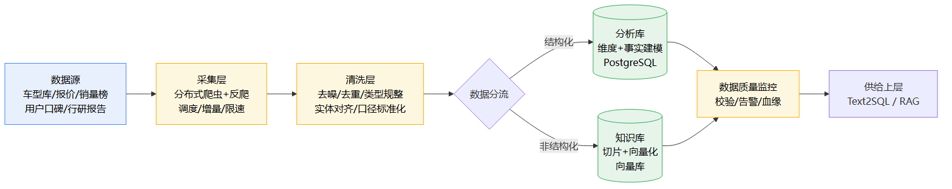
图 4-1 数据获取与处理总流程

5. 采集层设计（爬虫）

5.1 架构
采集层分为「调度与任务管理 / 采集与反爬 / 解析与落地」三部分，原始数据先落「数据湖（raw 层）」，与下游清洗解耦，便于重放与回溯。
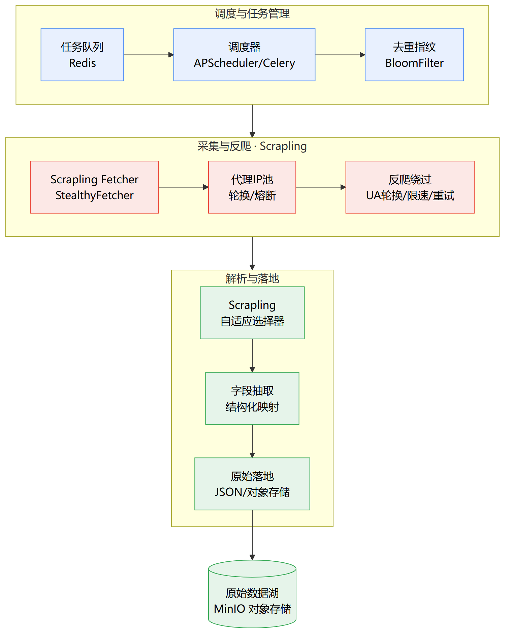
图 5-1 分布式爬虫架构

5.2 反爬策略
- 请求伪装：UA 轮换、合理 Referer/Header、Cookie 管理。
- 频率控制：单域名限速 + 随机抖动延时 + 错峰调度。
- 代理池：付费/自建代理 IP 轮换，失败熔断与健康检查。
- 失败重试：指数退避重试 + 死信队列，避免漏采。
- 渲染降级：静态请求拿不到时降级到 Playwright 无头浏览器。

5.3 增量更新与定时调度（已实现）
已在 data/crawl_sales.py 实现真增量：每跑一次只补新月、刷最近月，跑多少次都幂等。逻辑如下——
- 动态月份：从 START_MONTH 自动枚举到「当前月」，不写死；下个月再跑会自动带上新月份。
- 只补新月：历史月已采过（记录在 _manifest.json）就跳过——历史销量是定死的不会变，省时省流量。
- 刷新最近月：最近 2 个月（含当月）每次强制重采，因为当月数据还在更新、月初可能不全。
- 按月分文件 + 去重：data/raw/sales_rank/{月}_{能源}.jsonl 互不覆盖；每个文件整体重写，(月,能源,车系)天然唯一；入库再按唯一键 UPSERT，幂等。
定时调度（买服务器后）：挂 Celery Beat（推荐，随应用跑在 Docker 里，每月 1 号自动触发）或 Linux cron / Windows 计划任务，每月跑一次即可保持数据常新。配置示例见 deploy/scheduling/。
一句话：每月（或每周）自动跑一次增量采集 → 数据一直是新的，且重复跑不会脏。

5.4 采集层技术栈选型
环节 | 候选方案 | 选型 | 理由
抓取+反爬+解析 | Scrapy+Playwright+httpx 三件套 / Scrapling | Scrapling | 一个库集成抓取、反爬绕过（StealthyFetcher）、自适应选择器，替代原三件套，开发量大减、抗改版强
动态渲染 | Selenium / Scrapling PlayWrightFetcher | Scrapling PlayWrightFetcher | Scrapling 内置，无需单独接 Playwright
调度 | APScheduler / Celery | Celery + Redis | 任务队列 + 分布式，生产级
代理 | 自建 / 付费代理 | 付费代理池 | 稳定性优先，成本可控
原始落地 | Hadoop/HDFS / MinIO / 云 OSS | MinIO 对象存储 | GB 级数据无需 Hadoop；MinIO 自建 S3 兼容、轻量、可重放

5.5 实际采集实现（懂车帝销量榜，已跑通）
这是真实落地的采集，不是示意。代码：data/crawl_sales.py（用 Scrapling 专用环境运行）；原始数据落 data/raw/，不入库（等第 6 章清洗后才进数仓）。

接口与参数
项 | 值
接口 | GET https://www.dongchedi.com/motor/pc/car/rank_data
关键参数 | rank_data_type=11（销量榜）、new_energy_type=1纯电/2插混/3增程、month（空=最新，YYYYMM=历史月）、count=60+offset（翻页）
请求头 | Referer: https://www.dongchedi.com/sales —— 免登录、免签名
返回 | JSON：{status:0, data:{list:[…], paging:{has_more}}}，用 page.body 取原始字节再 json.loads

采集维度组合（怎么把数据铺满）
- 月份遍历：2024-01 ~ 2026-04 的月份列表，逐月请求；空响应自动跳过（拿到全部可得历史月）。
- 能源类型遍历：纯电(1)/插混(2)/增程(3) 三类各拉一遍，覆盖整个新能源盘子。
- 翻页：count=60 + offset 递增，直到 paging.has_more=false，取尽单月单类型的全部车系。

防封与稳定（纯实用，非合规门槛）
- 浏览器级指纹：Fetcher impersonate='chrome'。
- 随机延时 0.3~0.7s + 失败指数退避重试 3 次（1.5s/3s/4.5s），避免短时高频被风控。

原始落地与血缘
- 每条记录追加血缘字段：_month、_new_energy_type、_energy_label、_source、_source_url、_crawl_time。
- 落 data/raw/sales_rank_raw.jsonl（一行一条 JSON；生产环境 → MinIO 对象存储）。
- 不入库原则：原始层保持接口原样，便于重放/回溯；清洗（§6）后才进 PostgreSQL。
实测产出（2026-05-22 实跑）：销量记录 7,734 行，覆盖 409 个车系、28 个月（2024-01 ~ 2026-04）；按能源类型 纯电 4,923 / 插混 2,528 / 增程 283。详见 data/raw/_crawl_summary.json。

6. 数据清洗与治理
原始数据从数据湖流入清洗流水线，依次完成校验、清洗、去重、实体对齐、口径标准化，再分流到结构化数仓与非结构化知识库。
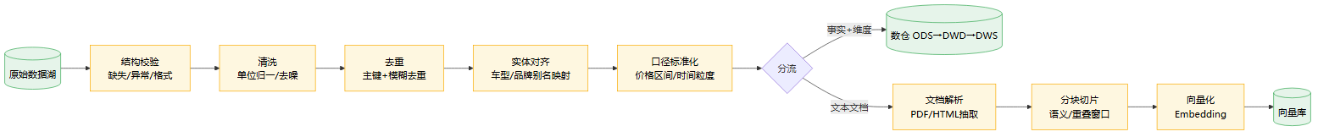
图 6-1 数据清洗与分流（ETL）流水线
说明：本章清洗逻辑直接对应 data/crawl_sales.py 采下的真实原始数据（data/raw/sales_rank_raw.jsonl，7,734 行）。输入=原始 JSON 行，输出=DWD 明细（dim_brand / dim_series / fact_sales_rank / fact_price / fact_review）+ DWS 预聚合。五步：字段级清洗 → 去重 → 实体对齐 → 口径标准化 → 拆表映射。

6.1 字段级清洗规则（原始字段 → 处理 → 去向）
以一条真实原始记录为例（Model Y / 特斯拉 / 202401 / 纯电）：
原始字段（实测） | 清洗处理 | 去向
_month「202401」 | 解析为 date_id=202401、year=2024、month=1、quarter=1、ym=「2024-01」 | dim_date
series_id「4363」 | 整数主键，直接用 | dim_series.series_id
series_name「Model Y」 | 去首尾空白、全半角统一 | dim_series.series_name
brand_name/sub_brand_name「特斯拉/特斯拉中国」 | 去空白；按 brand_id 归并 | dim_brand
count「29912」 | → volume(int)；校验 >0（实测异常 0 条） | fact_sales_rank.volume
rank/last_rank「1 / 1」 | 整数；last_rank 缺失/0 → 置 NULL 并标「新上榜」（实测 337 行） | fact_sales_rank
min_price/max_price「26.35/31.35」 | 数值(万元)；缺失→NULL | fact_price + dim_series 当前快照
price/dealer_price「26.35-31.35万」 | 正则解析区间数值；「暂无报价」→NULL | fact_price
car_review_count「2768」 | → review_count(int) | fact_review.review_count
score「0」 | 实测恒为 0 → 一律置 NULL（不当真实评分） | fact_review.score
_new_energy_type「1」 | 推断 powertrain：1纯电/2插混/3增程 → 补字段 | dim_series.powertrain
_source/_source_url/_crawl_time | 原样带入（血缘） | 各事实表

6.2 去重
- 事实去重：fact_sales_rank 以 (series_id, date_id, new_energy_type, rank_type) 为唯一键；同键重复取 _crawl_time 最新的一条。
- 维度去重：409 个车系在 28 月 × 3 类型里共出现 7,734 次 → 按 series_id 去重成约 409 行 dim_series；属性取最新一条。dim_brand 同理按 brand_id 去重。
- 文本 MinHash 模糊去重留给后续「口碑评论文本」用，本结构化榜单用不上。

6.3 实体对齐（关键，含一条重要简化）
- 单源天然对齐：懂车帝单源内 series_id / brand_id 本身就是稳定主键，同源数据无需模糊匹配——这是选「带稳定 ID 的接口」而非「爬名字」的红利。
- 跨源才需要对齐：将来接汽车之家车系树时，用 series_name 标准化 + RapidFuzz 模糊匹配 + 别名词典，把汽车之家车系名映射到懂车帝 series_id。例：「Model Y / modelY / 特斯拉Model Y」→ 统一 series_id=4363。
- 对齐的副产品——补字段：powertrain 由 _new_energy_type 直接推断填入 dim_series，无需额外接口（把原本 nullable 的列在清洗阶段就补上一部分）。

6.4 口径标准化
- 销量口径：volume = 该车系当月销量（榜单月度口径），统一到「辆」。
- 价格口径：guide_price_min/max = 厂商指导价；dealer_price 文本解析为经销商报价区间；统一「万元」。
- 能源枚举：1/2/3 → 纯电/插混/增程 标准词，写入 fact_sales_rank.new_energy_type 与 dim_series.powertrain。
- 时间口径：销量/报价/口碑统一到「月」（date_id=YYYYMM）。
- 「新上榜」语义：last_rank 缺失 → 该车系当月首次进榜，环比排名变化记 NULL（而非 0），避免误算。

6.5 raw → DWD / DWS 映射
- 拆表：原始 1 行 → 拆出 dim_brand(1) + dim_series(1) + fact_sales_rank(1) + fact_price(1) + fact_review(1)，按 §6.1 规则填充。
- DWS 预聚合派生指标：月度环比销量增幅 =（本月 volume − 上月 volume）/ 上月 volume；排名变化 = last_rank − rank（NULL 时不算）。
- 产出量级：7,734 原始行 → fact_sales_rank ≈ 7,734 行（去重后）、dim_series ≈ 409 行、dim_brand 数十行。

6.6 清洗层技术栈选型
环节 | 选型 | 理由
数据处理 | Pandas（起步）/ Polars（大数据量） | Pandas 生态成熟易上手；数据量上来后 Polars 性能更优
数据质量校验 | Great Expectations / Pandera | 声明式断言（非空、范围、唯一），自动生成质量报告
去重 | datasketch（MinHash） | 海量文本近似去重高效
实体对齐 | RapidFuzz + 别名词典 + Embedding | 字符串模糊匹配 + 语义匹配双保险
文档解析 | MinerU（CPU 模式） | PDF→Markdown，复杂版面/表格/多栏抽取强，是 RAG 入库前首选；CPU 即可，无需 GPU

7. 数据存储设计

7.1 schema 是怎么定出来的（方法与探针依据）
原则：先探真实字段，再建模，不在见数据前敲死表结构。流程分两步——
- 探针实测（T1，已完成）：用 Scrapling 对候选源各爬样本，列出「实际能拿到的字段」。实测主源为懂车帝销量榜 API（免登录免签名、返回干净 JSON），一个接口即覆盖 品牌 / 车系 / 销量 / 排名（本期+上期）/ 指导价区间 / 经销商价 / 口碑数。产物：data/probe/数据源字段清单.md。
- Kimball 建模 → 定稿：以实测字段为准，按「业务问题→度量→粒度→维度+事实」映射成星型模型并写入 sql/schema.sql。
探针带来的两个关键修正（相比拍脑袋的 v0）：
- 不建 dim_region 空表：该榜单是全国口径，实测无分地区销量 → 删除地区维度，避免造空表。
- score/segment/powertrain 标 nullable：销量接口里评分恒为 0、无级别/动力字段 → 这些列先置空，标注由「口碑接口 / 车系详情接口」在 T3 补全。
真实字段 → 表 映射（节选）：series_id/series_name→dim_series；brand_id/brand_name→dim_brand；count→fact_sales_rank.volume；rank/last_rank→排名与趋势；min_price/max_price/dealer_price→fact_price；car_review_count→fact_review。完整映射见字段清单与 schema.sql。

7.2 结构化：维度建模（定稿）
星型模型：维度 dim_brand（品牌）/ dim_series（车系）/ dim_date（月）+ 事实 fact_sales_rank（销量榜）/ fact_price（报价）/ fact_review（口碑）。该模型对 Text2SQL 友好——表意清晰、JOIN 路径短，LLM 更易生成正确 SQL。
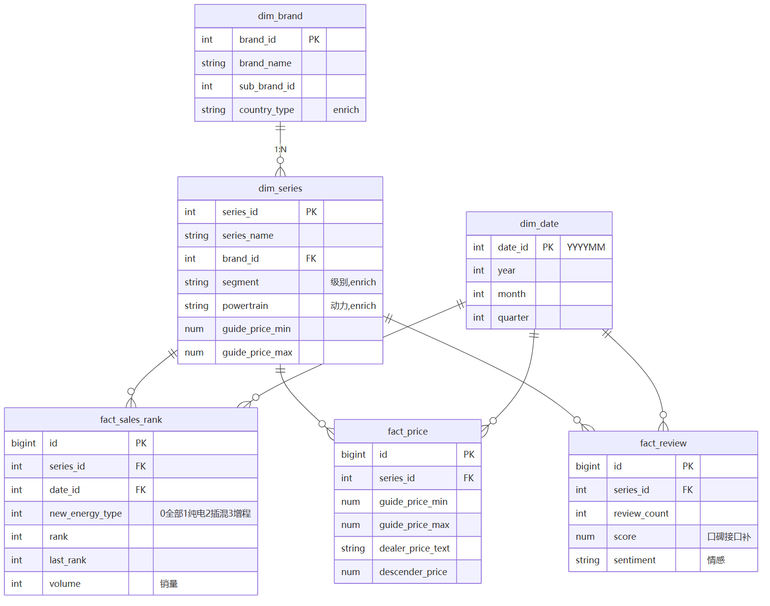
图 7-1 分析库星型模型（ER 图，基于实测字段定稿）

数仓分层
- ODS（贴源）：与源结构一致的原始落地，仅做格式规整。
- DWD（明细）：清洗、对齐、标准化后的明细事实。
- DWS（汇总）：按车型/地区/月预聚合，加速高频查询。

数据库选型
阶段 | 选型 | 理由
本地 / Demo | SQLite | 零配置、单文件、便于演示与提交作品（现有 starter 即用）
生产 / 上线 | PostgreSQL | 并发、类型、窗口函数强；可装 pgvector 同库存向量，运维简单

原始数据存储（为什么不用 Hadoop）
- 原始爬取数据（HTML/JSON/PDF）落 MinIO 对象存储（自建 S3 兼容）或云 OSS，按文件存，便于重放、追溯与下线。
- 明确不用 Hadoop：本项目数据量级为 GB 级，Hadoop/HDFS/Spark 面向 TB~PB 级分布式计算，对 5 人团队是过度设计与沉重运维负担。单机 PostgreSQL + MinIO 即可，真到 TB 级再考虑 ClickHouse / 数据湖。

7.3 非结构化：知识库
- 切片：按语义/标题分块，重叠窗口（如 chunk 500–800 字、overlap 80–120），保留标题与来源元数据。
- 向量化：Embedding 模型把切片转向量，写入向量库；保留 doc_id/来源/页码用于引用溯源。

向量库与 Embedding 选型
环节 | 候选 | 选型与理由
向量库 | Chroma / FAISS / pgvector / Milvus | 起步可用 Chroma（本地零配置）；生产统一用 pgvector（与业务库同栈，少一个组件）
Embedding | BGE-large-zh / M3E | 本地 BGE-large-zh，中文检索好、零成本、可离线。注意：Embedding 模型独立于对话大模型（DeepSeek-V4），不可混用

8. 数据质量与监控
数据质量直接决定 Agent 输出可信度，需建立可量化、可告警的监控体系。

8.1 质量维度与指标
维度 | 指标 | 处理
完整性 | 关键字段非空率、采集成功率 | 低于阈值告警，触发补采
准确性 | 数值合理区间、跨源一致性 | 离群过滤、多源交叉校验
唯一性 | 重复率 | 去重规则兜底
及时性 | 数据新鲜度（最近更新时间） | 调度延迟告警
一致性 | 口径/单位统一 | 标准化断言校验

8.2 监控与血缘
- 校验：Great Expectations 在入库前断言，生成质量报告。
- 告警：采集失败率、解析失败、新鲜度异常通过日志+通知（邮件/IM Webhook）告警。
- 血缘：每行数据保留 source_url、采集时间、清洗版本，关键指标可回溯到原始页面。

9. 技术栈总览
层次 | 技术选型
采集 | Python · Scrapling（抓取 + 反爬绕过 + 自适应解析）· Celery + Redis 调度 · 付费代理池
清洗治理 | Pandas / Polars · Great Expectations · RapidFuzz · datasketch
文档解析 | MinerU（CPU 模式，PDF→Markdown）
原始存储 | MinIO 对象存储（明确不用 Hadoop）
结构化存储 | SQLite（demo）→ PostgreSQL · 星型维度建模 · SQLAlchemy
向量存储 | pgvector（同 PostgreSQL）· BGE-large-zh Embedding（独立于对话模型）
质量监控 | Great Expectations · 日志告警 · 数据血缘
部署形态 | 单台云 VPS 自托管全栈（Docker Compose）
一句话技术栈：Python 全栈采集治理——Scrapling 爬取、MinerU 解析文档；本地 SQLite/Chroma 零配置起步，生产 PostgreSQL + pgvector + MinIO 部署在单台云 VPS。

10. 可行性分析

10.1 技术可行性
所选技术栈均为成熟开源方案，社区活跃、文档齐全，无前沿不确定性。现有 starter 已验证 SQLAlchemy + SQLite 链路可跑通，向量库（Chroma）与爬虫（Scrapy/Playwright）均有大量生产案例。
结论：技术可行，无卡点。

10.2 合规可行性
采集范围严格限定在公开、非登录、robots 允许的数据，限速去 PII、来源留痕（见第 3 章）。在「个人作品/研究演示、不商用」定位下，合规风险可控。
结论：合规可行，前提是严守第 3.2 节红线。

10.3 成本与资源
项 | 估算 | 说明
开发人力 | 约 3–4 周（数据层） | 采集 1.5 周 + 清洗存储 1.5 周 + 监控 0.5 周
代理 IP | 约 ¥100–300/月 | 按量付费，demo 阶段可极低
Embedding/LLM | 按调用量，可先本地 | 本地 BGE 零成本；云端按 token 计费
服务器 | 单台云 VPS 2C4G 起 | 数据 GB 级，单机自托管全栈足够；MinerU 用 CPU，无需 GPU
结论：成本极低，个人可负担。

10.4 工期可行性（对齐秋招窗口）
距秋招约 3 个月，数据层在前 3–4 周完成可为后续 Agent 开发留足时间。建议先打通「单数据域（如报价+销量）最小闭环」再横向扩域，避免一开始铺太大。
结论：工期可行，建议小步快跑、先窄后宽。

11. 里程碑与排期
阶段 | 目标 | 交付物 | 周期
D-M1 | 采集最小闭环 | 汽车之家报价+销量爬虫，原始数据落地 | 第 1–1.5 周
D-M2 | 清洗与建模 | 清洗流水线 + 星型模型入库（SQLite） | 第 1.5–3 周
D-M3 | 知识库 | 报告/政策文档切片向量化入 Chroma | 第 3–3.5 周
D-M4 | 质量监控 | GE 校验 + 告警 + 血缘字段 | 第 3.5–4 周
出口标准：Text2SQL 能查到干净可 JOIN 的结构化数据，RAG 能检索到带来源的高质量文本切片——即移交《PRD-2 Agent 构建》。

12. 风险与应对
风险 | 影响 | 应对
反爬升级导致采集中断 | 数据断更 | 多源备份、Playwright 降级、缓存历史数据
数据源改版 | 解析失效 | 解析配置化 + 失败告警 + 快速修复
实体对齐错误 | 跨源聚合错误 | 别名词典人工校准 + 抽样核对
合规边界 | 项目风险 | 严守 robots/限速/去 PII，保留下线能力
范围蔓延 | 工期失控 | 先单域最小闭环，按里程碑收敛

—— 本文档完。下一步见《PRD-2 Agent 构建 / 整体项目》。 ——

